LIDÉ A SPOLEČNOST

Ročník 2014

SLDB Praha, 30. dubna 2014
Kód publikace: 170225-14

Obyvatelstvo České republiky podle místa narození

Zpracoval: Odbor statistiky obyvatelstva
Ředitel odboru: Ing. Josef Škrabal
Oddělení informačních služeb: tel.: 274 052 304, e-mail: infoservis@czso.cz
Kontaktní zaměstnanec: Mgr. Marie Radolfová, e-mail: marie.radolfova@czso.cz

Český statistický úřad
2014

Zajímají Vás nejnovější údaje o inflaci, HDP, obyvatelstvu, průměrných mzdách a mnohé další? Najdete je na stránkách ČSÚ na Internetu: www.czso.cz

© Český statistický úřad, Praha 2014

OBSAH

Úvod a metodické poznámky 4
1. Struktura obyvatelstva České republiky podle místa narození v letech 1991, 2001 a 2011 5
2. Obyvatelstvo České republiky podle místa narození v roce 2011 8
2.1. Narození v obci bydliště 8
2.2. Narození v SO ORP bydliště 11
2.3. Narození v okrese bydliště 14
2.4. Narození v kraji bydliště 16
2.5. Narození v jiném kraji 19
2.6. Narození v České republice 20
2.7. Narození v zahraničí 21
3. Závěr 28

Přílohy

Tab. 1 Obyvatelstvo podle věku, pohlaví a místa bydliště v době narození
Tab. 2 Obyvatelstvo podle místa bydliště v době narození v krajích a okresech
Tab. 3 Obyvatelstvo podle místa bydliště v době narození v krajích a správních obvodech obcí s rozšířenou působností
Tab. 4 Narození v obci bydliště podle věku a podle krajů
Tab. 5 Narození v okrese bydliště podle věku a podle krajů
Tab. 6 Narození v kraji bydliště podle věku a podle krajů
Tab. 7 Narození v České republice podle věku a podle krajů
Tab. 8 Narození v zahraničí podle věku a podle krajů
Tab. 9 Narození v obci bydliště podle věku v krajích a okresech
Tab. 10 Narození v obci bydliště podle věku v krajích a správních obvodech obcí s rozšířenou působností
Tab. 11 Narození v zahraničí podle věku v krajích a okresech
Tab. 12 Narození v zahraničí podle věku v krajích a správních obvodech obcí s rozšířenou působností

Mapa administrativního členění České republiky – kraje a okresy
Mapa administrativního členění České republiky – kraje a správní obvody obcí s rozšířenou působností

Úvod a metodické poznámky

Při sčítání 2011 bylo, podobně jako v předešlých dvou sčítáních v letech 1991 a 2001, zjišťováno místo narození. Otázka byla formulována jako dotaz na bydliště matky v době narození sčítané osoby, které je obvykle totožné s prvním bydlištěm, kde sčítaná osoba po narození žila. Nejednalo se tedy o přesné místo narození, které je u většiny osob zpravidla dáno místem porodnice a pro vyhodnocení souhrnného migračního pohybu mezi rodištěm/místem původu a bydlištěm v době sčítání tak nemá velkou vypovídací schopnost.
V rámci České republiky bylo zjišťováno toto bydliště na úrovni obce (podle územní struktury platné k datu sčítání), v případě místa narození v zahraničí se zjišťoval pouze stát.
Na rozdíl od předchozích cenzů, kdy veškeré údaje byly vázány na trvale bydlící obyvatelstvo, byl při sčítání 2011 i u tohoto údaje nově uplatněn koncept obvyklého pobytu, a bylo tedy zjišťováno první faktické bydliště osoby a porovnáváno s místem obvyklého pobytu v době sčítání. Při sčítání v letech 2001 a 1991 byla otázka na místo narození koncipována metodicky shodně – jako otázka na bydliště matky v době narození sčítané osoby, bylo však zjišťováno místo trvalého pobytu, resp. trvalé bydliště matky. Údaje o místu narození ze sčítání 1991, 2001 a 2011 lze tak považovat za metodicky srovnatelné do té míry, do jaké to umožňuje celková změna metodiky cenzu.
Srovnání místa narození a místa bydliště poskytuje informace o výsledcích dlouhodobého migračního pohybu obyvatelstva. V některých případech jsou ovšem tyto výsledky rovněž ovlivněny administrativními faktory – velikost obcí, míra integrace sídelních lokalit do obcí, počet obcí v regionu atd.
Pod pojmem „místo narození“ je tedy v celé publikaci míněno právě bydliště matky v době narození sčítané osoby, jak je popsáno výše. Také pojmy „stěhování“, „přistěhovalí“, „vystěhovalí“, „migrace“ apod. je třeba chápat ve smyslu uvedeného zdroje údajů; např. za přistěhovalé jsou považovány osoby, které měly místo obvyklého pobytu v době sčítání v daném území, ale místo narození, zjištěné rovněž při sčítání, měly mimo toto území.
Při hodnocení rozmístění a struktury obyvatelstva dle jednotlivých prostorových možností vztahu mezi místem narození a bydlištěm bylo při sčítání v roce 2011 použito téměř shodné vymezení kategorií jako při sčítáních v letech 1991 a 2001.
Na úrovni menších regionů byly i v roce 2011 hodnoceny okresy (vymezené na základě zákona č. 36/1960 Sb., o územním členění státu); jednak z důvodů srovnatelnosti se stavem při sčítáních 1991 a 2001, ale i s ohledem na skutečnost, že značná část populace prožila většinu svého života v období, kdy státní správa existovala na této úrovni. Na druhé straně od 1. 1. 2003 jsou jako základní územní jednotky státní správy přenesené do působnosti obcí užívány tzv. správní obvody obcí s rozšířenou působností (dále jen SO ORP), vymezené na základě zákona č. 314/2002 Sb., o stanovení obcí s pověřeným obecním úřadem a stanovení obcí s rozšířenou působností. Jedná se o menší, zpravidla i funkčně vymezené mikroregiony, proto bylo vhodné zařadit do hodnocení i tyto aktuálnější územní jednotky. Z těchto důvodů jsou v publikaci některé údaje uvedeny na úrovni menších regionů alternativně za okresy i SO ORP.
Místo narození vykazuje na první pohled v porovnání s předchozími cenzy nebo s jinými ukazateli relativně nízký podíl nezjištěných údajů – přibližně 0,5 %, v absolutním počtu necelých 50 tisíc osob. Ve skutečnosti ovšem byl u dalších asi 6 % populace tento údaj zjištěn jen s neuspokojivou přesností: u více než 563 tisíc osob bylo pouze zjištěno, že jejich místo narození je v ČR bez bližšího určení místa, v případě dalších téměř 65 tisíc pak byla zjištěna pouze skutečnost, že místo narození je v okrese jejich obvyklého pobytu, ale konkrétní obec nebyla zjištěna (tj. není možno ani určit, zda bydlí v obci svého rodiště nebo jinde). Při sčítání 1991 a 2001 byly případy, kdy obec místa narození v ČR nebyla zjištěna, zahrnuty do kategorie „nezjištěno“.
Není-li uvedeno jinak, jsou všechny relativní údaje vztaženy k celkovému počtu obvykle bydlících obyvatel (nikoli pouze osob se zjištěným údajem).

1. Struktura obyvatelstva České republiky podle místa narození
v letech 1991, 2001 a 2011

Při porovnání údajů o místě narození ze sčítání v letech 1991, 2001 a 2011 lze konstatovat, že struktura obyvatelstva podle jednotlivých prostorových možností vztahu mezi místem narození a bydlištěm se v průběhu těchto dvou desetiletí změnila poměrně málo.
Dle údajů sčítání 2011 se z celkového počtu obyvatel přibližně 9,7 mil., tj. 92,9 % narodilo na území současné České republiky. Tento podíl se ve srovnání s předchozími dvěma cenzy snížil jen nepatrně, zahrnuje však na rozdíl od nich i téměř 628 tisíc osob s nepřesným údajem o místě narození (viz metodické poznámky).
Nejpočetnější skupinou obyvatel podle místa narození jsou tzv. rodáci – osoby, které se narodily v obci, v níž měly k datu sčítání obvyklé bydliště. Při sčítání v roce 2011 tvořili rodáci necelou polovinu (47,1 %) obyvatel České republiky, v absolutním počtu jich bylo celkem 4,9 milionu.
Počet i podíl rodáků je tedy nižší, než byl zjištěn při sčítáních v letech 2001 a 1991. Mírně se snížil také podíl osob, které se narodily v jiné obci stejného okresu. Oproti tomu zastoupení osob, které se narodily v jiném okrese stejného kraje, nebo v jiném kraji, než bydlely v době sčítání, se téměř nezměnilo.

Obyvatelstvo podle místa bydliště v době narození podle údajů SLDB 1991-2011
Bydliště v době narození | abs.¹⁾ |  |  |  | %¹⁾
 | 1991 | 2001 | 2011 |  | 1991 | 2001 | 2011
 |  |  | obyv. celkem | z toho i s trvalým pobytem²⁾ |  |  | obyv. celkem | z toho i s trvalým pobytem²⁾
Obyvatelstvo celkem | 10 302 215 | 10 230 060 | 10 436 560 | 10 386 116 | 100,0 | 100,0 | 100,0 | 100,0
v tom:
narození v ČR | 9 594 384 | 9 577 084 | 9 691 367 | 9 687 257 | 93,1 | 93,6 | 92,9 | 93,3
z toho:
v obci bydliště | 5 137 001 | 5 368 892 | 4 912 225 | 5 094 898 | 49,9 | 52,5 | 47,1 | 49,1
v jiné obci okresu | 1 622 613 | 1 585 587 | 1 505 000 | 1 478 437 | 15,8 | 15,5 | 14,4 | 14,2
v jiném okrese kraje | 2 834 770 | 819 391 | 833 309 | 797 403 | 27,5 | 8,0 | 8,0 | 7,7
v jiném kraji |  | 1 803 214 | 1 813 027 | 1 687 439 |  | 17,6 | 17,4 | 16,2
narození v zahraničí | 453 908 | 453 460 | 695 362 | 663 705 | 4,4 | 4,4 | 6,7 | 6,4
Slovensko | 313 199 | 285 372 | 289 573 | 275 342 | 3,0 | 2,8 | 2,8 | 2,7
ostatní | 140 709 | 168 088 | 405 789 | 388 363 | 1,4 | 1,6 | 3,9 | 3,7
nezjištěno | 253 923 | 199 516 | 49 831 | 35 154 | 2,5 | 2,0 | 0,5 | 0,3
1) V letech 1991 a 2001 obyvatelstvo podle místa trvalého pobytu, v roce 2011 podle místa obvyklého pobytu.
2) V údajích zahrnuty jen osoby, které měly na území ČR k 26. 3. 2011 obvyklý pobyt a zároveň i trvalý pobyt anebo (v případě cizinců) přechodný pobyt, dlouhodobý pobyt, nebo povolený pobyt azylanta. Místo bydliště v době narození je zde porovnáváno s místem trvalého pobytu, resp. evidovaným místem pobytu cizince.

Je ovšem obtížné hodnotit, nakolik se jedná o skutečný pokles zastoupení rodáků v populaci a nakolik jsou rozdíly způsobeny spíše metodickými odlišnostmi a kvalitou dat. Ke snížení podílu rodáků jistě částečně došlo, značnou roli ale také zřejmě hraje vyšší podíl nezjištěných, resp. nepřesně zjištěných údajů v roce 2011. Vztahujeme-li počet rodáků pouze k souboru osob s dostatečně přesně zjištěným údajem, rozdíl oproti předešlým sčítáním je znatelně menší.
Vliv na srovnatelnost údajů má bezpochyby i nově definovaný koncept obvyklého pobytu obyvatel. Standardně publikované údaje ze sčítání 2011 srovnávají s místem narození vždy místo obvyklého pobytu osoby v době sčítání, které lépe odpovídá jejímu skutečnému bydlišti. U osob, které měly k datu sčítání kromě obvyklého pobytu zároveň v České republice i trvalý pobyt anebo (v případě cizinců) přechodný pobyt, dlouhodobý pobyt, nebo povolený pobyt azylanta, byl vypočten rovněž ukazatel vztahující místo narození k místu trvalého pobytu osoby. Tyto údaje vykazují v porovnání s ukazatelem založeným na obvyklém pobytu odlišnosti, které korespondují s rozdíly mezi trvale a obvykle bydlícím obyvatelstvem.
Podíl rodáků podle trvalého pobytu je na úrovni celé ČR přibližně o dva procentní body vyšší, než podle obvyklého pobytu, a více se tak přibližuje hodnotám zjištěným při SLDB 1991 a 2001. Nižší jsou naopak podíly osob narozených v jiné obci, než je obec jejich trvalého pobytu v době sčítání. Odpovídá to skutečnosti, že evidenční místo trvalého pobytu si lidé ve svém rodišti ponechávají častěji i v případech, kdy skutečné bydliště změnili.

Obyvatelstvo podle věku, pohlaví a místa bydliště v době narození k 26. 3. 2011
Bydliště v době narození | Obyv.  celkem | z toho ve věku
 |  | 0-14 | 15-19 | 20-29 | 30-39 | 40-49 | 50-59 | 60-69 | 70-79 | 80+
Muži celkem (v tis.) | 5 109,8 | 763,9 | 295,3 | 711,4 | 896,6 | 709,0 | 696,1 | 607,6 | 286,8 | 123,1
v tom (%):
narození v ČR | 92,4 | 98,5 | 96,2 | 90,0 | 90,7 | 89,6 | 92,2 | 93,9 | 90,7 | 91,9
z toho:
v obci obvyklého pobytu | 49,5 | 80,7 | 70,1 | 57,0 | 45,8 | 40,2 | 37,8 | 34,7 | 29,9 | 29,8
v jiné obci okresu | 13,3 | 7,7 | 11,0 | 11,3 | 14,8 | 16,0 | 16,6 | 14,8 | 14,2 | 13,3
v jiném okrese kraje | 7,3 | 3,4 | 4,5 | 5,4 | 7,5 | 8,5 | 9,3 | 10,0 | 10,4 | 10,3
v jiném kraji | 16,2 | 5,3 | 7,2 | 11,9 | 16,6 | 17,9 | 20,0 | 25,2 | 27,2 | 28,9
narození v zahraničí | 7,0 | 1,3 | 3,4 | 9,4 | 8,8 | 9,9 | 7,5 | 5,9 | 9,0 | 7,8
z toho Slovensko | 2,7 | 0,2 | 0,6 | 2,4 | 2,5 | 3,2 | 3,8 | 3,6 | 5,8 | 4,8
nezjištěno | 0,6 | 0,2 | 0,4 | 0,6 | 0,5 | 0,5 | 0,4 | 0,2 | 0,3 | 0,4
Ženy celkem (v tis.) | 5 326,8 | 725,0 | 280,5 | 681,4 | 854,7 | 682,7 | 715,1 | 697,3 | 410,6 | 263,7
v tom (%):
narození v ČR | 93,3 | 98,5 | 96,2 | 91,3 | 92,7 | 92,4 | 93,0 | 93,9 | 90,8 | 90,5
z toho:
v obci obvyklého pobytu | 44,8 | 80,6 | 69,4 | 52,0 | 40,7 | 36,1 | 33,5 | 31,6 | 28,3 | 27,4
v jiné obci okresu | 15,5 | 7,7 | 11,3 | 13,2 | 17,8 | 19,6 | 19,1 | 16,6 | 16,1 | 15,3
v jiném okrese kraje | 8,6 | 3,5 | 4,6 | 6,9 | 9,2 | 10,2 | 10,6 | 10,9 | 11,0 | 10,9
v jiném kraji | 18,5 | 5,4 | 7,4 | 14,7 | 19,1 | 20,2 | 22,0 | 26,2 | 26,4 | 27,0
narození v zahraničí | 6,3 | 1,3 | 3,4 | 8,2 | 7,0 | 7,3 | 6,8 | 5,9 | 9,0 | 9,1
z toho Slovensko | 2,9 | 0,2 | 0,7 | 2,7 | 2,4 | 2,9 | 3,9 | 3,7 | 5,6 | 5,2
nezjištěno | 0,4 | 0,2 | 0,4 | 0,5 | 0,3 | 0,3 | 0,2 | 0,2 | 0,2 | 0,3

Podíl osob narozených v obci obvyklého bydliště je celkově vyšší u mužů (49,5 %) než u žen (44,8 %); dlouhodobě zde hraje roli skutečnost, že ženy se při založení rodiny častěji stěhují za svým partnerem. Úměrně tomu mají ženy naopak vyšší podíly narozených v jiné obci, než je jejich obvyklé bydliště, ať už se jedná o obec ve stejném okresu či kraji anebo jinde v ČR. Odlišná je ale situace v různých věkových skupinách. U dětí a mladistvých (0-19 let) rozdíly ve struktuře obyvatel podle místa narození mezi muži a ženami prakticky neexistují. Typické jsou naopak pro věkové skupiny mezi 20 – 59 lety, kde je podíl rodáků mezi muži přibližně o 4-5 procentních bodů vyšší než mezi ženami. U obyvatel nad 60 let věku jsou tyto rozdíly o něco nižší.
S rostoucím věkem podíl rodáků postupně klesá: z dětí ve věku 0-14 let bydlí v obci narození celé čtyři pětiny, zatímco u osob 70letých a starších nedosahuje tento podíl ani 30 %. Stejnou měrou s věkem roste v populaci podíl osob, které se v průběhu svého života přestěhovaly mimo okres svého narození. Z osob starších 50 let se desetina narodila v jiném okrese kraje a více než pětina (po 60. roce života dokonce více než čtvrtina) v jiném kraji, než žily v době sčítání. Oproti tomu migrace na kratší vzdálenosti – podíl osob narozených v jiné obci okresu bydliště – dosahuje maximálních hodnot u lidí ve věkových skupinách mezi 40-59 lety, u osob nad 60 let je o něco nižší. Zastoupení uvedených skupin obyvatel podle místa narození se v závislosti na věku mění u mužů i žen obdobně, přičemž zůstávají zachovány výše uvedené rozdíly mezi muži a ženami.
Nejvýznamnější změnou ve struktuře obyvatel podle místa narození byl ovšem nárůst počtu a podílu osob narozených mimo ČR. V roce 2011 tvořili narození v zahraničí 6,7 % obyvatel ČR, jejich absolutní počet vzrostl ve srovnání se stavem v letech 1991 a 2001 o polovinu.
Důsledkem vyšší imigrace cizinců za prací mezi roky 1991 až 2011, resp. 2001 až 2011 je nejen nárůst počtu obyvatel ČR s rodištěm v zahraničí, ale také změny ve struktuře této části populace. Ještě v roce 2001 platilo, že podíl osob narozených v zahraničí se s rostoucím věkem zvyšuje, nejvyšších hodnot – zhruba dvojnásobku celorepublikového průměru dosahoval ve věkové skupině osob 60letých a starších. To byl také jeden z hlavních důvodů početní převahy žen nad muži mezi narozenými v zahraničí. Uvedené proporce odrážely i po desítkách let složení někdejších velkých migračních vln. Na poválečném dosídlování pohraničí se velkou měrou podíleli přistěhovalí ze Slovenska, v menší míře i z jiných států. Také mezi pracovníky přicházejícími do rozvíjejících se oblastí těžby uhlí a průmyslu, s množstvím pracovních příležitostí spojených s nabídkou bydlení, pocházela značná část ze Slovenska. Nemalý byl i podíl osob, které se narodily na Slovensku v období první republiky rodičům pocházejícím z Čech, Moravy nebo Slezska, kteří na Slovensku pracovali; po změně politických poměrů v roce 1939 se pak vrátili zpět.

V roce 2011 je sice nejvyšší podíl osob narozených mimo ČR také u nejstarších osob – ve věkových skupinách 70 a více let se blíží 9 %, ale jen o málo nižší je podíl ve věkových skupinách 20-29letých (8,8 %) a 40-49letých (8,6 %). Ostatně ve všech skupinách mezi 20-59 lety je podíl těchto osob poměrně vyrovnaný, mezi 7-9 %. Podprůměrné zastoupení osob s rodištěm mimo ČR vykazuje jen věková skupina 60-69letých a velmi nízké skupina dětí do 15 let a mladých ve věku 15-19 let.
Mezi obyvateli ČR narozenými v cizině je dle údajů SLDB 2011 již více mužů (359,7 tis.) než žen (335,7 tis.). Mezi muži představují lidé narození v zahraničí 7 %, u žen 6,3 % populace. Vyšší podíl osob pocházejících z ciziny mezi muži než mezi ženami je patrný ve všech věkových skupinách mezi 20-59 lety, což odpovídá převážně pracovně motivované imigraci v nedávné době. Ze skupiny 40-49letých mužů v ČR má místo narození mimo ČR dokonce téměř každý desátý. Ve věku 60-79 let je podíl narozených v zahraničí u žen i mužů shodný, absolutními počty ale již ženy převažují. V kategorii 80letých a starších si nadále ženy udržují vyšší podíl narozených v zahraničí než muži.
Počet a podíl obyvatel ČR narozených na Slovensku se přitom mezi roky 2001 a 2011 příliš nezměnil. Prakticky veškerý nárůst počtu osob s rodištěm v zahraničí připadá na ostatní státy. Mezi obyvateli ČR narozenými mimo její území představovali narození na Slovensku po dlouhou dobu zdaleka největší část, což bylo zcela přirozené vzhledem k tomu, že většina obyvatelstva ČR prožila převážnou část života ve společném státě se Slovenskem. Při posledním československém sčítání v roce 1991 tvořili narození na Slovensku 69 % osob narozených mimo ČR, v roce 2001 to bylo ještě 62,9 %. O dalších 10 let později je ale poměr mezi Slovenskem a ostatní cizinou téměř opačný, narození na Slovensku představují již jen o něco více než dvě pětiny osob s rodištěm mimo ČR.

2. Obyvatelstvo České republiky podle místa narození v roce 2011

2.1. Narození v obci bydliště

Osoby narozené v obci, v níž měly k datu sčítání obvyklé bydliště (rodáci), tvořily při sčítání v roce 2011 téměř polovinu obyvatel České republiky. Při sledování struktury obyvatelstva podle místa narození je zpravidla této skupině osob věnována největší pozornost, neboť je nejenom nejpočetnější (4,9 mil. v roce 2011), ale také představuje významný ukazatel územní stability obyvatelstva, s níž do značné míry souvisí též sociální stabilita a chování obyvatel.
Podíl osob narozených v obci svého bydliště je v jednotlivých podskupinách populace značně rozdílný. Jak již bylo uvedeno v kap. 1, s přibývajícím věkem osob se zastoupení rodáků v populaci výrazně snižuje a současně platí, že muži obecně zůstávají bydlet v obci svého narození častěji než ženy.

Podíl narozených v obci bydliště k 26. 3. 2011
 |  |  |  |  |  |  |  | v % z počtu obyvatel
 | Obyv.  celkem | věková skupina
 |  | 0-14 | 15-19 | 20-29 | 30-39 | 40-49 | 50-59 | 60-69 | 70-79 | 80+
Celkem | 47,1 | 80,6 | 69,8 | 54,5 | 43,3 | 38,2 | 35,6 | 33,0 | 29,0 | 28,2
Muži | 49,5 | 80,7 | 70,1 | 57,0 | 45,8 | 40,2 | 37,8 | 34,7 | 29,9 | 29,8
Ženy | 44,8 | 80,6 | 69,4 | 52,0 | 40,7 | 36,1 | 33,5 | 31,6 | 28,3 | 27,4

Vliv na zastoupení rodáků mezi obyvateli obce má přirozeně i její velikost; ve velkých městech i přestěhování do značně vzdálených lokalit zůstává stále stěhováním v rámci obce. V nejmenších obcích se podíl rodáků pohybuje kolem 43 – 44 %, s velikostí obce vzrůstá a ve městech s více než 50 tisíci obyvateli tvoří rodáci více než polovinu obyvatelstva.
Nejvíce zřetelný je tento vliv v případech, kdy je celý okres, resp. správní obvod obce s rozšířenou působností tvořen zcela nebo převážně jedním velkým městem. Díky tomu mají Praha, Plzeň a Brno značně vyšší podíl rodáků než většina okolního území; o Ostravě to, vzhledem k sousedícímu regionu Opavska, platí jen v omezené míře. Ve všech případech je toto město obcí rodiště pro více než polovinu jeho obyvatel.

Narození v obci bydliště podle velikostních skupin obcí k 26. 3. 2011
 | Počet obcí | Počet obyvatel celkem | Narození v obci bydliště
 |  |  | abs. | v % z počtu obyvatel
ČR celkem | 6 251 | 10 436 560 | 4 912 225 | 47,1
velikostní skupina obce:
do 199 | 1 531 | 190 509 | 83 392 | 43,8
200 - 499 | 1 997 | 653 356 | 283 517 | 43,4
500 - 999 | 1 336 | 940 142 | 415 248 | 44,2
1 000 -1 999 | 720 | 1 002 103 | 446 222 | 44,5
2 000 - 4 999 | 402 | 1 228 315 | 547 572 | 44,6
5 000 - 9 999 | 135 | 933 230 | 428 408 | 45,9
10 000 - 19 999 | 68 | 956 108 | 427 921 | 44,8
20 000 - 49 999 | 44 | 1 329 002 | 632 130 | 47,6
50 000 - 99 999 | 12 | 878 783 | 442 504 | 50,4
100 000 a více | 6 | 2 325 012 | 1 205 311 | 51,8

Mnohem výraznější než mezi velikostními skupinami obcí jsou ovšem rozdíly mezi jednotlivými regiony. V moravských krajích (s výjimkou Olomouckého) a v Praze představují osoby narozené v obci bydliště více než polovinu obyvatel, nejvyšší podíl rodáků má Zlínský kraj – 53,0 %. Oproti tomu ve většině českých krajů nepřesahuje podíl rodáků 45 %; vůbec nejnižší je v Karlovarském a Středočeském kraji, kde nedosahuje ani 40 %.

Regionální rozdíly zastoupení rodáků v populaci zůstávají do značné míry podobné, jako byly zachyceny v předchozích dvou sčítáních. Potvrzuje se i nadále, že obyvatelstvo na Moravě a ve Slezsku je z hlediska dlouhodobých migračních pohybů významně stabilnější než obyvatelstvo v Čechách; směrem od východní, resp. jihovýchodní části České republiky k západu či severozápadu podíl rodáků klesá. Stejně tak jsou, především při sledování nižších územních jednotek, stále patrné vlivy větších migračních přesunů v minulosti, zejména poválečný odsun původního německého obyvatelstva s následným osídlováním pohraničí a rozsáhlé stěhování za prací do oblastí těžby uhlí a těžkého průmyslu.

SO ORP s nejvyšším a nejnižším podílem narozených v obci bydliště k 26. 3. 2011
Nejvyšší hodnoty |  |  | Nejnižší hodnoty
SO ORP | podíl v % z počtu obyvatel |  | SO ORP | podíl v % z počtu obyvatel
Kravaře | 65,0 |  | Černošice | 30,1
Uherský Brod | 61,2 |  | Říčany | 32,1
Valašské Klobouky | 60,4 |  | Lysá nad Labem | 33,5
Jablunkov | 59,2 |  | Brandýs n. L. - S. Boleslav | 33,5
Veselí nad Moravou | 58,9 |  | Mariánské Lázně | 35,9
Třinec | 56,9 |  | Ostrov | 36,3
Vsetín | 56,6 |  | Podbořany | 36,6
Nové Město na Moravě | 56,2 |  | Česká Lípa | 37,1
Hustopeče | 55,9 |  | Sokolov | 37,1
Kyjov | 55,5 |  | Tachov | 37,5

Nejvyšších podílů rodáků mezi obyvatelstvem – dle sčítání 2011 více než 55 % - dosahují oblasti jihovýchodní Moravy při hranicích se Slovenskem, Vsetínsko, Valašsko, Opavsko, ale také nejvýchodnější cíp republiky (Jablunkovsko-Třinecko) a část Vysočiny (Nové Město na Moravě). Pouze ve třech správních obvodech obcí s rozšířenou působností (SO ORP) překročil podíl rodáků třípětinovou hranici - Kravaře, Uherský Brod a Valašské Klobouky. Většina mikroregionů na Moravě vůbec má podíl rodáků nadprůměrný, asi u dvou třetin se zastoupení rodáků pohybuje kolem 50 % obyvatelstva nebo výše. U mikroregionů s nejvíce stabilním obyvatelstvem je zpravidla nadprůměrný podíl rodáků v celém věkovém spektru. V těchto případech není výjimkou, že i ve věkových kategoriích nad 70 let tvoří rodáci více než dvě pětiny populace.
V Čechách se podobným hodnotám přibližuje jen několik málo mikroregionů, převážně ve východních Čechách nebo na pomezí s Vysočinou. Maxima v české části republiky představují údaje za SO ORP Hlinsko - 54,2 % rodáků, Česká Třebová 53,9 % a Polička 52,6 %.
Tradičně nízký podíl rodáků je ve většině příhraničních regionů západních a severních Čech – především Tachovsko, většina Karlovarského kraje, Žatecko, Chomutovsko, Litoměřicko a Českolipsko. Zde rodáci představují obvykle jen 35-40 % celé populace a výrazně nízké je jejich zastoupení především v nejstarších věkových kategoriích, což souvisí se zmíněnými většími migračními pohyby v minulosti. Jestliže podíl rodáků v celé populaci ČR se snižuje s věkem poměrně plynule a u osob ve věku nad 70 let setrvává na hodnotách kolem 28 – 29 %, pro tyto dosídlené oblasti je typický prudký pokles počtu a podílu rodáků po 60. a především pak po 70. roce věku. Hodnoty ve věkových skupinách 70-79 a 80+ jsou ve srovnání s celorepublikovým průměrem maximálně poloviční (do 15 %), v mnohých pohraničních regionech podíl rodáků zůstává dokonce pouze v jednociferných číslech.
Na většině území Karlovarského kraje a v SO ORP Stříbro, Tachov, Kadaň, Chomutov, Děčín a Česká Lípa nepřesahuje podíl rodáků ve věkové skupině nad 70 let hranici 5 %. Extrémní hodnoty byly zaznamenány v SO ORP Tachov a Mariánské Lázně, kde podíl rodáků mezi osobami staršími 70 let nedosahuje dokonce ani 2 %. Přibližně v polovině mikroregionů Ústeckého a Libereckého kraje pak rodáci u této věkové kategorie netvoří ani desetinu obyvatelstva.
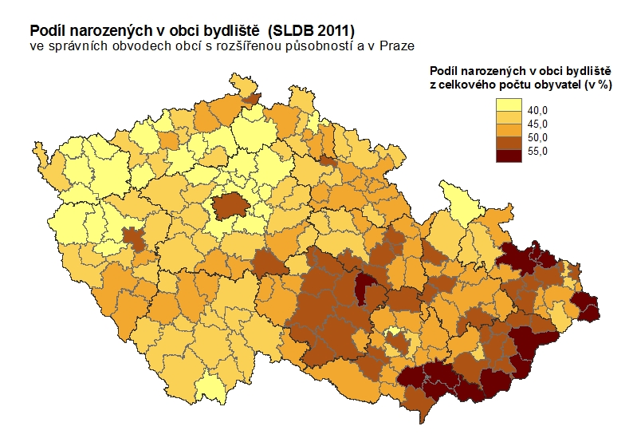
Ve východní části republiky jsou regiony tohoto typu spíše výjimečné, nacházejí se zejména v oblasti Jeseníků. Jedná se především o SO ORP Jeseník, kde rodáci tvoří 39,7 % obyvatelstva (druhý nejnižší podíl na Moravě; spolu s SO ORP Kuřim jsou to jediné dva moravské mikroregiony, kde podíl rodáků nepřesahuje dvě pětiny populace), a Bruntál s 41,5 % rodáků. V obou případech je ve věkových skupinách nad 70 let necelých 5 % rodáků. Některé další mikroregiony mají v důsledku migračních výměn obyvatel v minulosti rovněž nízké podíly rodáků v nejstarších věkových skupinách, ale celkový podíl rodáků v populaci se pohybuje mezi 45 – 47 % a blíží se tak republikovému průměru – SO ORP Rýmařov, Krnov, Šumperk, Šternberk a Mikulov.
Nově se však objevují další oblasti s nízkým zastoupením rodáků – zázemí velkých měst, kde v uplynulých 10-20 letech významně vzrůstal podíl nové zástavby a nově přistěhovalých obyvatel. Vůbec nejnižší podíly rodáků v ČR byly při sčítání 2011 dosaženy právě v těchto regionech. Nejvíce patrné je to v zázemí Prahy, kde v některých SO ORP tvoří rodáci pouze třetinu obyvatel – Černošice (30,1 % rodáků je vůbec nejnižší hodnota v ČR), Říčany, Lysá nad Labem a Brandýs n. L.–Stará Boleslav. Silná imigrace v nedávné době způsobila kromě poklesu celkového podílu rodáků i odlišnosti ve věkové struktuře. Výrazně podprůměrné zastoupení rodáků je v těchto regionech především ve věkových skupinách předproduktivního a mladšího produktivního věku. Z dětí do 14 let se v obci bydliště narodily přibližně dvě třetiny. Minimální podíly rodáků jsou u obyvatelstva těchto mikroregionů dosahovány ve věkových skupinách mezi 30-59 roky, kde rodáci tvoří v průměru jen asi pětinu populace. Ve věkových skupinách nad 60 let se naopak podíl rodáků v populaci opět mírně zvyšuje.
V případě Prahy je patrné její širší zázemí – kromě uvedených mikroregionů s extrémně nízkými hodnotami, jež se nacházejí v těsné blízkosti hlavního města, nepřesahuje podíl rodáků dvě pětiny obyvatel prakticky v celé severní části Středočeského kraje. V okolí Brna je nejnižší podíl rodáků v SO ORP Kuřim 39,0 %, což je nejnižší hodnota z celé Moravy, a Šlapanice (42,5 %). V zázemí Plzně jsou podobnými případy Nýřany a Stod.
U Ostravy není podobné zázemí velkoměsta tolik zřetelné. Část nejbližšího okolí tvoří silně urbanizované mikroregiony dalších velkých měst, tvořící s Ostravou v podstatě souvislou aglomeraci (především severovýchodní a východní oblast směrem ke Karviné), na severozápadě zase s Ostravou sousedí specifické regiony Opavska a Hlučínska s výrazně stabilním obyvatelstvem. Kromě toho Moravskoslezský kraj jako celek je v posledních desetiletích migračně ztrátový. I zde se však vyskytují mikroregiony s nižším podílem rodáků. V případě SO ORP Havířov a Orlová se jedná spíše o důsledek větší imigrace v minulosti, kdy zdejší těžební a průmyslová oblast ve velkém rozsahu nabízela pracovní příležitosti spojené s nabídkou bydlení. Podobně nízký podíl rodáků v populaci má SO ORP Frýdlant nad Ostravicí (43,4 %), který lze naopak považovat za zdravější venkovské prostředí v zázemí aglomerace, kam se stěhují především lidé mladší a střední generace s dětmi. Silně podprůměrné podíly rodáků zde mají prakticky všechny věkové skupiny do 60 let. Podobně, i když ne tak výrazně nižší zastoupení rodáků mezi obyvateli v mladším a středním věku, lze pozorovat i v sousedních mikroregionech Frýdek-Místek, Frenštát pod Radhoštěm a Kopřivnice. Celkový podíl rodáků v populaci se v nich ale udržuje nad republikovým průměrem.

2.2. Narození v SO ORP bydliště

Při sčítání v roce 2011 uvedlo celkem 1,1 mil., tedy 10,6 % obyvatel ČR obec svého narození odlišnou od obce svého bydliště, ale náležející do stejného správního obvodu obce s rozšířenou působností.
Podíl tohoto typu změny bydliště v průběhu života se v jednotlivých SO ORP pohybuje mezi nulovým (v případě Prahy a Brna, neboť SO ORP zde tvoří pouze tato jediná obec) až přibližně pětinovým. Kromě intenzity stěhování na kratší vzdálenost je však silně ovlivněn i administrativními faktory, především velikostí resp. počtem obcí v SO ORP. Mikroregiony s velkým počtem obcí mají zpravidla vyšší hodnoty tohoto údaje, bez ohledu na jejich polohu v ČR.

Obyvatelstvo podle krajů a místa bydliště v době narození k 26. 3. 2011
 | Počet obyvatel | z toho bydliště v době narození (v %)
 |  | v obci bydliště | v jiné obci SO ORP | v jiném SO ORP kraje | v jiném kraji | v SO ORP bydliště celkem | v kraji bydliště celkem | v ČR celkem
ČR celkem | 10 436 560 | 47,1 | 10,6 | 11,8 | 17,4 | 57,6 | 70,1 | 92,9
Hlavní město Praha | 1 268 796 | 50,8 | x | x | 28,3 | 50,8 | 50,8 | 83,8
Středočeský kraj | 1 289 211 | 39,7 | 12,4 | 10,3 | 25,0 | 52,0 | 62,9 | 93,2
Jihočeský kraj | 628 336 | 44,1 | 15,1 | 14,2 | 15,6 | 59,2 | 74,4 | 95,5
Plzeňský kraj | 570 401 | 44,9 | 10,7 | 17,4 | 13,8 | 55,5 | 73,7 | 92,7
Karlovarský kraj | 295 595 | 38,8 | 10,3 | 8,7 | 21,8 | 49,1 | 58,3 | 88,1
Ústecký kraj | 808 961 | 42,7 | 11,3 | 12,7 | 16,4 | 54,1 | 67,6 | 92,3
Liberecký kraj | 432 439 | 43,4 | 10,2 | 10,0 | 21,7 | 53,5 | 64,2 | 93,1
Královéhradecký kraj | 547 916 | 45,6 | 13,4 | 13,3 | 15,9 | 59,0 | 72,8 | 94,6
Pardubický kraj | 511 627 | 47,1 | 13,9 | 12,7 | 16,2 | 61,0 | 74,4 | 95,3
Kraj Vysočina | 505 565 | 51,0 | 16,6 | 11,0 | 13,6 | 67,6 | 79,5 | 97,1
Jihomoravský kraj | 1 163 508 | 51,2 | 9,8 | 15,6 | 13,1 | 61,1 | 76,9 | 94,3
Olomoucký kraj | 628 427 | 48,2 | 15,3 | 12,7 | 14,1 | 63,5 | 76,8 | 95,7
Zlínský kraj | 579 944 | 53,0 | 14,7 | 12,3 | 11,9 | 67,7 | 80,7 | 96,5
Moravskoslezský kraj | 1 205 834 | 51,5 | 8,0 | 18,0 | 9,7 | 59,5 | 78,7 | 93,9

Vyšší podíly osob narozených v jiné obci SO ORP bydliště – 15-20 % – se vyskytují především v Kraji Vysočina a přilehlých oblastech ze sousedních krajů, kde je pro sídelní strukturu typický větší počet relativně malých obcí, dále v okrajových částech Středočeského kraje a části střední Moravy. Často jde o oblasti vzdálenější od velkých měst. Velkoměsta nad 100 tisíc obyvatel zpravidla přitahují více migrantů i z větší vzdálenosti; územní rozdíly v tomto ukazateli nasvědčují tomu, že blízkost či přítomnost velkoměsta snižuje podíl obyvatel, kteří mají své rodiště v rámci mikroregionu.
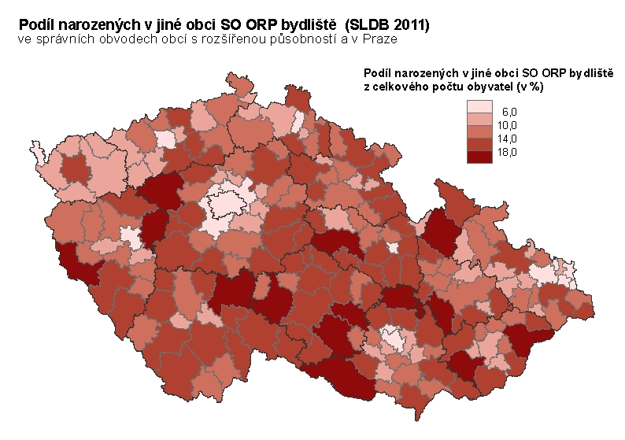
Nejnižší koncentraci osob narozených v jiné obci SO ORP mají velkoměsta Praha, Brno, Plzeň a Ostrava a mikroregiony v jejich nejbližším zázemí. Zejména v případě Prahy a Brna zde velká část stěhování připadá na migrační výměnu mezi městem a zázemím, tvořeným již jinými SO ORP, případně imigraci z jiných vzdálenějších mikroregionů. V ostravské aglomeraci se pak jedná o plošně velmi malé, ale hustě zalidněné SO ORP sestávající pouze z několika obcí. Obecně nižší podíly v této kategorii má téměř celá severní polovina Moravy a Slezska a také oblast západních a severozápadních Čech.
Souhrnem osob narozených v jiné obci SO ORP bydliště a rodáků jsou osoby narozené v SO ORP svého bydliště. Podíl těchto osob, tedy těch, kteří zůstali ve svém rodišti, nebo se v průběhu života přestěhovali pouze na krátkou vzdálenost, lze považovat za charakteristiku určité stability obyvatelstva mikroregionu. Větší váhu z obou složek mají v tomto ukazateli rodáci, územní rozdíly narozených v SO ORP bydliště proto silněji korelují s podílem narozených v obci.
Celkem 6,0 mil. obyvatel ČR, tj. 57,6 % populace, se narodilo v témže SO ORP, v jakém žili při sčítání v roce 2011. Ve východní polovině republiky je přitom podíl těchto osob v průměru více než třípětinový, nejvyšší je v kraji Zlínském a Vysočina, kde v mikroregionu svého rodiště zůstávají bydlet více než dvě třetiny obyvatelstva. Z českých krajů se nejvýše – kolem 60 % – pohybují hodnoty za kraje Pardubický, Jihočeský a Královéhradecký. Jako nejnižší lze i podle tohoto ukazatele hodnotit stabilitu obyvatelstva Karlovarského kraje, kde v mikroregionu svého rodiště žije necelá polovina obyvatel; následuje Praha, která poloviční podíl překračuje jen těsně.
Při hodnocení na úrovni SO ORP vystupuje jako téměř souvislá oblast s nejstabilnějším obyvatelstvem v podstatě celé území Vysočiny a jižní a střední Moravy kromě okolí Brna. Podíl narozených v SO ORP bydliště zde téměř nikde neklesá pod třípětinovou hranici, přibližně v polovině mikroregionů činí i více než dvě třetiny obyvatel. Podobných hodnot dosahují také oblasti na Opavsku a Jablunkovsku-Třinecku. V pěti mikroregionech při hranici se Slovenskem tvoří narození v SO ORP bydliště dokonce více než tři čtvrtiny obyvatel.
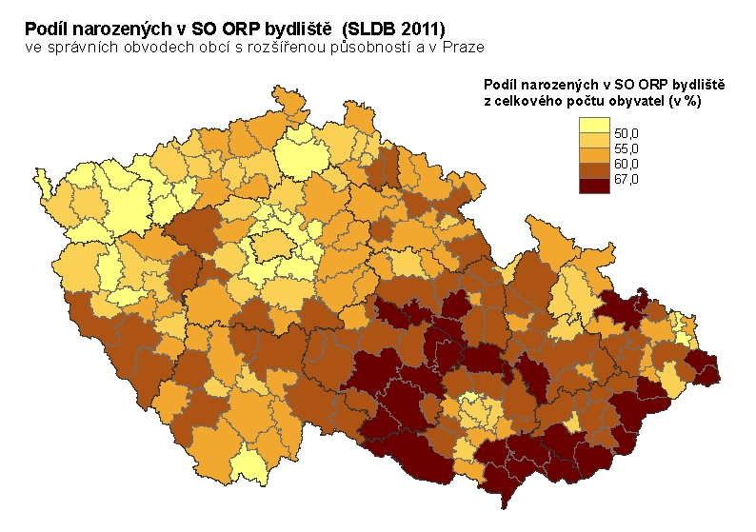
V Čechách dosahují vyšších podílů narozených v SO ORP bydliště – kolem tří pětin obyvatelstva – především mikroregiony v okrajových částech Vysočiny, většina Pardubického kraje, SO ORP na pomezí středních a jižních Čech nebo středních a západních Čech, oblast Pošumaví a Podkrkonoší. Nejvyšší hodnoty byly zaznamenány v SO ORP Hlinsko (70,6 %), Polička (69,6 %) a Litomyšl (68,8 %).

SO ORP s nejvyšším a nejnižším podílem narozených v SO ORP bydliště k 26. 3. 2011
Nejvyšší hodnoty |  |  | Nejnižší hodnoty
SO ORP | podíl v % z počtu obyvatel |  | SO ORP | podíl v % z počtu obyvatel
Uherský Brod | 77,8 |  | Černošice | 35,1
Valašské Klobouky | 77,5 |  | Říčany | 38,2
Jablunkov | 77,1 |  | Brandýs n. L. - S. Boleslav | 39,2
Vsetín | 76,3 |  | Lysá nad Labem | 39,8
Veselí nad Moravou | 75,3 |  | Kuřim | 43,4
Kravaře | 74,6 |  | Ostrov | 43,9
Kyjov | 73,4 |  | Mariánské Lázně | 45,0
Uherské Hradiště | 73,3 |  | Neratovice | 45,4
Velké Meziříčí | 72,6 |  | Kraslice | 46,0
Boskovice | 71,9 |  | Podbořany | 46,5

Rekordně nízké hodnoty podílu narozených v SO ORP bydliště – méně než dvě pětiny – byly dosaženy u mikroregionů v zázemí Prahy. Hodnoty mezi 40 – 50 % mají kromě dalších středočeských SO ORP některé mikroregiony v západních Čechách, především na Karlovarsku a v přilehlých částech Ústeckého a Plzeňského kraje a na Českolipsku.
Na Moravě jsou nejnižší podíly narozených v SO ORP bydliště v Brně a jeho zázemí, v ostravské aglomeraci a v oblasti Jeseníků. Jedná se ale většinou o hodnoty mezi 50 – 55 %; méně než polovina obyvatel narozených v SO ORP byla na Moravě zaznamenána pouze ve třech případech - Kuřim 43,4 %, Havířov 48,1 % a Orlová 49,6 %.

2.3. Narození v okrese bydliště

Jako alternativní charakteristiku migrace na kratší vzdálenost je možno sledovat podíl osob narozených v jiné obci okresu bydliště. Členění území do okresů je výrazně hrubší než podle SO ORP (počet SO ORP je více než 2,5krát vyšší než počet okresů), neposkytuje proto tak detailní obraz územních rozdílů. Na druhé straně je v souboru okresů méně extrémních hodnot počtu obcí nebo rozlohy území, které hodnocení vlastní migrace zkreslují.
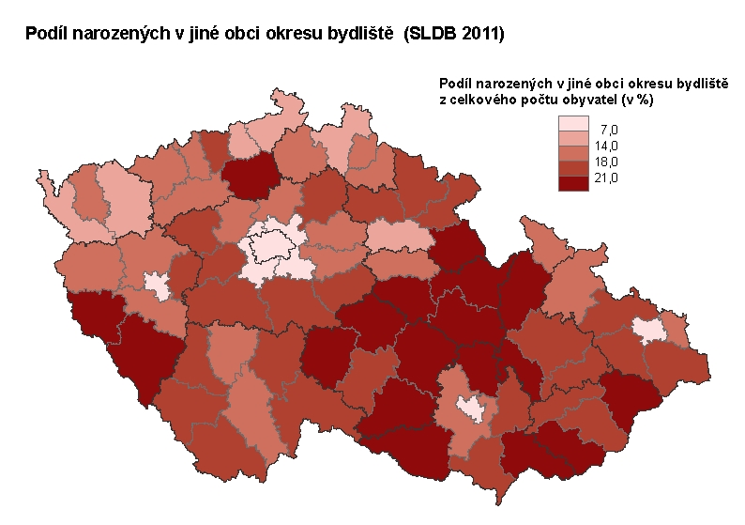
Vzhledem k větší průměrné velikosti okresu oproti SO ORP je pochopitelně větší i zastoupení tohoto typu změny bydliště mezi obyvatelstvem. Přibližně 1,5 mil. osob, tj. 14,4 % obyvatel ČR při sčítání jako obec svého narození uvedlo jinou obec ležící v okresu jejich bydliště. Tento podíl se tedy od roku 2001 mírně snížil; podobně jako u narozených v obci bydliště i zde je však obtížné určit, zda se jedná o skutečný pokles, nebo vliv odlišné metodiky sčítání či většího podílu nepřesných údajů.
Nejvyšší podíly osob narozených v jiné obci okresu bydliště – přibližně pětina až čtvrtina obyvatel – se vyskytují v širokém pásu okresů na pomezí Čech a Moravy, na střední Moravě a při hranicích se Slovenskem, v Čechách pak v okresech Domažlice, Klatovy a Litoměřice. Vůbec nejvyšší podíl této kategorie má okres Šumperk – 25,3 % obyvatel. Pětinovému podílu se ale blíží i řada dalších okresů z jižních, středních a východních Čech.
Na opačném pólu stojí především městské okresy. Praha a Brno-město, kde jiná obec okresu neexistuje, mají tento ukazatel nulový, u okresů Plzeň-město a Ostrava, které mají velmi malý počet obcí, dosahuje necelých 3 %. Velmi nízký podíl narozených v jiné obci stejného okresu mají také okresy v zázemí Prahy – Praha-západ 5,0 %, Praha-východ 6,4 % a Ústí nad Labem 8,5 %. Podprůměrné hodnoty se vyskytují i v některých okresech západních a severních Čech.
V úhrnu 6,4 mil. - více než tři pětiny obyvatel ČR žijí v okrese svého rodiště (ve stejné nebo jiné obci v okrese). Podíl osob narozených v okrese bydliště se pohybuje téměř ve stejném rozmezí jako u SO ORP. Prostorový vzorec je přitom velmi podobný jako v roce 2001, došlo pouze ke snížení hodnot.

Obyvatelstvo podle krajů a místa bydliště v době narození k 26. 3. 2011
 | Počet obyvatel | z toho bydliště v době narození (v %)
 |  | v obci bydliště | v jiné obci okresu | v jiném okrese kraje | v jiném kraji | v okrese bydliště celkem | v kraji bydliště celkem | v ČR celkem
ČR celkem | 10 436 560 | 47,1 | 14,4 | 8,0 | 17,4 | 62,1 | 70,1 | 92,9
Hlavní město Praha | 1 268 796 | 50,8 | x | x | 28,3 | 50,8 | 50,8 | 83,8
Středočeský kraj | 1 289 211 | 39,7 | 15,1 | 7,6 | 25,0 | 55,3 | 62,9 | 93,2
Jihočeský kraj | 628 336 | 44,1 | 18,9 | 10,4 | 15,6 | 64,0 | 74,4 | 95,5
Plzeňský kraj | 570 401 | 44,9 | 13,5 | 14,5 | 13,8 | 59,2 | 73,7 | 92,7
Karlovarský kraj | 295 595 | 38,8 | 13,8 | 5,2 | 21,8 | 53,1 | 58,3 | 88,1
Ústecký kraj | 808 961 | 42,7 | 15,6 | 8,4 | 16,4 | 59,2 | 67,6 | 92,3
Liberecký kraj | 432 439 | 43,4 | 14,1 | 6,1 | 21,7 | 58,0 | 64,2 | 93,1
Královéhradecký kraj | 547 916 | 45,6 | 18,3 | 8,5 | 15,9 | 64,4 | 72,8 | 94,6
Pardubický kraj | 511 627 | 47,1 | 19,8 | 6,8 | 16,2 | 67,5 | 74,4 | 95,3
Kraj Vysočina | 505 565 | 51,0 | 22,0 | 5,6 | 13,6 | 73,9 | 79,5 | 97,1
Jihomoravský kraj | 1 163 508 | 51,2 | 13,1 | 12,3 | 13,1 | 64,6 | 76,9 | 94,3
Olomoucký kraj | 628 427 | 48,2 | 20,7 | 7,2 | 14,1 | 69,6 | 76,8 | 95,7
Zlínský kraj | 579 944 | 53,0 | 21,1 | 5,9 | 11,9 | 74,7 | 80,7 | 96,5
Moravskoslezský kraj | 1 205 834 | 51,5 | 14,0 | 12,0 | 9,7 | 66,7 | 78,7 | 93,9

Ve východní polovině republiky podíl osob narozených v okrese bydliště u naprosté většiny okresů neklesá pod dvě třetiny. Ve 4 okresech dokonce tvoří v okrese narození obyvatelé více než tři čtvrtiny: Uherské Hradiště (nejvyšší hodnota v republice – 79,0 %), Hodonín, Žďár nad Sázavou a Vsetín. Tyto 4 okresy (dokonce i ve stejném pořadí) měly nejvyšší podíl narozených v okrese bydliště i při sčítání v roce 2001, tehdy ovšem s podíly více než čtyři pětiny obyvatelstva. Nižší než dvoutřetinový podíl této kategorie mají na Moravě jen Brno a okolí, Ostravsko-Karvinsko a oblast Jeseníků. Vůbec nejnižší podíl narozených v okrese bydliště má z moravských okresů Brno-město, jelikož zde je tato hodnota shodná s podílem narozených v obci bydliště (53,8 %), a okres Jeseník (56,0 %).
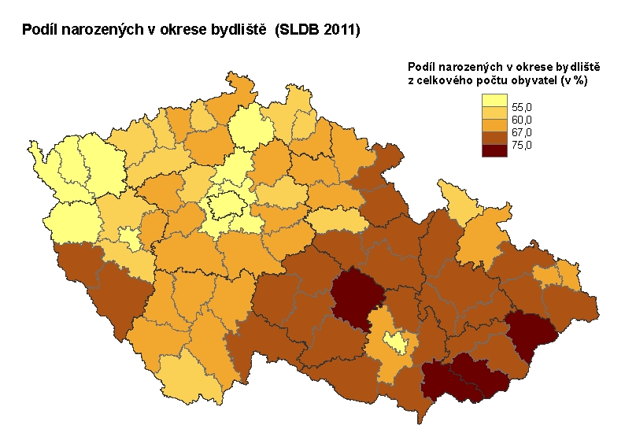
V Čechách mají nejvyšší - více než dvoutřetinový podíl osob narozených v okrese bydliště především okresy v okrajových částech Vysočiny a ve východních Čechách – téměř všechny okresy Pardubického kraje, Rychnov nad Kněžnou, Náchod, Jindřichův Hradec, a dále okresy Klatovy a Domažlice.
Nízké zastoupení narozených v okrese bydliště – mezi 50 – 55 % mají kromě velkoměst Prahy a Plzně především západní Čechy – celý Karlovarský kraj a přilehlý okres Tachov, a dále oblast severně od Prahy - okresy Mělník a Česká Lípa. Za nimi se pak řadí, ovšem se skokovým odstupem 10-15 procentních bodů, vůbec nejnižší hodnoty z okresů v těsném zázemí Prahy, kde osoby narozené v okrese bydliště nepředstavují ani dvě pětiny populace - Praha-západ 35,4 % a Praha-východ 39,8 %.

2.4. Narození v kraji bydliště

Jako výslednou bilanci migrace na střední vzdálenost lze sledovat podíl osob, které se v průběhu života přestěhovaly mezi mikroregiony v rámci kraje. Místo narození v jiném SO ORP kraje svého bydliště mělo při sčítání 2011 přibližně 1,2 mil., tj. 11,8 % obyvatel ČR. Je to tedy o něco více než byl celorepublikový objem stěhování do jiné obce v rámci SO ORP bydliště, který činil 10,6 %, v absolutním vyjádření 1,1 mil. osob. Velikost a vzájemný poměr těchto dvou složek vnitrokrajského stěhování je v jednotlivých mikroregionech velmi rozdílný. Ovlivňuje jej mimo jiné velikost regionálního centra, jeho vzdálenost od sledovaného mikroregionu, i administrativní faktory, jako je počet obcí v SO ORP nebo velikost kraje, resp. počet SO ORP v kraji.
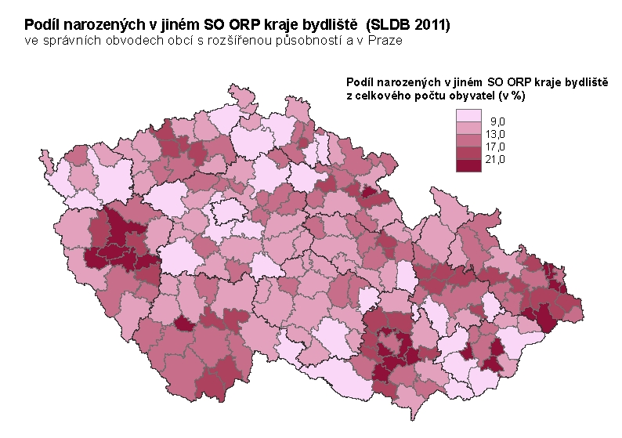
Nejvyšší podíl osob, které se v průběhu života přestěhovaly do jiného mikroregionu v rámci kraje, je v Moravskoslezském kraji – 18,0 % obyvatel, což je více než dvojnásobek krajského objemu stěhování do jiné obce v rámci SO ORP bydliště (8,0 %). Podobně vysoký podíl má Plzeňský kraj – 17,4 % obyvatel změnilo bydliště mezi mikroregiony kraje, zatímco pouze 10,7 % v rámci mikroregionů. Následuje Jihomoravský kraj s objemem 15,6 % mezi SO ORP kraje, přičemž mezi obcemi uvnitř SO ORP se během života stěhovala necelá desetina obyvatel. Také v Ústeckém kraji je podíl změny bydliště mezi mikroregiony vyšší než v jejich rámci. V ostatních krajích je poměr opačný, případně jsou obě složky téměř vyrovnané. Nejnižší podíl osob se změnou bydliště mezi SO ORP kraje je v Karlovarském kraji - 8,7 %; bezpochyby i díky tomu, že se jedná o nejmenší kraj, který má pouze 7 SO ORP, je zde ale také vyšší podíl obyvatel s rodištěm v jiném kraji a především v zahraničí. V případě Prahy jiný SO ORP v kraji neexistuje, proto je podíl této složky nulový.
Znázornění územních rozdílů tohoto ukazatele v mapě potvrzuje, že na vyšším objemu tohoto typu změny bydliště se podílí především migrace do zázemí velkých měst. Nejvyšší podíly osob narozených v jiném SO ORP kraje – mezi 20 – 30 % obyvatel - mají mikroregiony v širokém zázemí Plzně, Brna a Ostravy; zvýšené hodnoty lze pozorovat i u některých SO ORP v okolí Zlína, Hradce Králové, Českých Budějovic, Olomouce a v některých silně urbanizovaných mikroregionech v Ústeckém kraji. V zázemí Prahy se toto zvýšení neprojevuje, protože stěhování mezi Prahou a jejím zázemím je již stěhováním mezikrajským. Vůbec nejvyšší hodnota byla zaznamenána v SO ORP Kuřim, kde osoby narozené v jiném SO ORP kraje tvoří více než třetinu obyvatel.
Mikroregiony s nízkým podílem osob narozených v jiném SO ORP kraje netvoří žádnou charakteristickou skupinu. V některých případech se jedná o mikroregiony více migračně uzavřené, tj. s vyšším podílem osob narozených uvnitř SO ORP bydliště, jindy naopak o území, která mají z různých důvodů nadprůměrný podíl obyvatel pocházejících z jiných krajů či ze zahraničí.
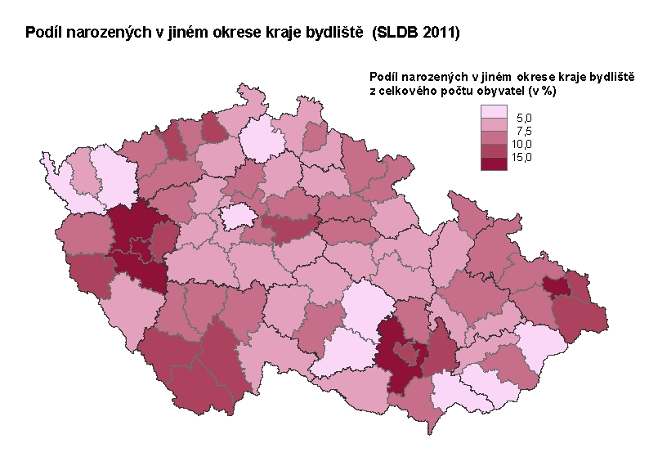
Podobný obraz, i když v poněkud hrubších rysech, vyvstává při sledování dlouhodobé vnitrokrajské migrace mezi okresy. V případě okresů jsou územně správní vlivy – především počet okresů v kraji - výraznější než u SO ORP.
Jestliže celkem 2,3 mil., tedy 22,4 % obyvatel ČR, změnilo v průběhu života bydliště v rámci kraje, připadá z tohoto počtu 1,5 mil. (14,4 % populace) na stěhování mezi obcemi v rámci okresu a 833 tisíc, tj. asi 8,0 % obyvatel ČR na stěhování mezi okresy kraje. Podíl této kategorie je tedy stejný jako při sčítání 2001.
Nejvyšší zastoupení osob s místem narození v jiném okrese kraje má v tomto případě Plzeňský kraj – 14,5 % obyvatel. Je to zároveň jediný kraj, kde tato složka převyšuje podíl narozených v jiné obci okresu bydliště, byť o pouhý procentní bod. Následuje Jihomoravský a Moravskoslezský kraj s přibližně 12% podílem narozených v jiném okrese kraje bydliště. V ostatních krajích je podíl narozených v jiném okrese kraje obvykle 2-3krát nižší než podíl narozených v jiné obci okresu bydliště. Nejnižší – pouze 5-6 % – je tato hodnota v Karlovarském kraji a v krajích Vysočina a Zlínském. Praha, která představuje pouze jediný okres a kraj zároveň, je opět mimo hodnocení.
Nejvyšší podíly narozených v jiném okrese kraje bydliště si udržují víceméně stejné okresy jako při sčítání v roce 2001, i když v poněkud změněném pořadí. Republikové maximum připadá okresu Plzeň-sever - 20,1 % jeho obyvatel pochází z jiného okresu stejného kraje. Následují Brno-venkov, Plzeň-jih, Plzeň-město a Ostrava-město, kde se podíl pohybuje mezi 15 – 20 %. Zvýšené hodnoty dosahují i další okresy s velkým městem nebo okresy z jejich zázemí.
Kromě Prahy, kde je sledovaný podíl nulový, mají nejnižší zastoupení narozených v jiném okrese kraje bydliště okresy Česká Lípa 3,2 % a Vsetín 3,4 %, dále některé okresy v Karlovarském kraji, na Vysočině a jihovýchodní Moravě.
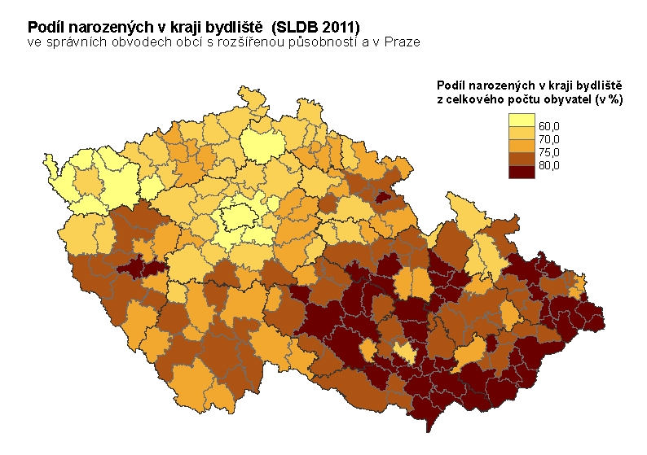
Souhrnem osob narozených v SO ORP (nebo okrese) bydliště a v jiném SO ORP (okrese) kraje jsou osoby narozené v kraji svého bydliště. Podobně jako na nižších úrovních územního členění, i zde se projevuje větší fixace na místo či region narození u obyvatelstva na Moravě a ve Slezsku.
Celkem 7,3 mil. – 70,1 % obyvatel ČR žilo při sčítání 2011 v kraji, kde se narodili. Nejvyšší podíl osob narozených v kraji bydliště – přibližně čtyři pětiny - mají Zlínský kraj a Kraj Vysočina. Také další tři moravské kraje jsou rodným regionem pro 75-79 % svého obyvatelstva. Z českých krajů jsou nejvíce migračně uzavřené kraje Pardubický, Jihočeský, Plzeňský a Královéhradecký, kde se podíl narozených v kraji bydliště rovněž blíží třem čtvrtinám obyvatel. Minimální podíl je v Praze, kde tento ukazatel nabývá stejné hodnoty jako na úrovni obce či okresu, tj. pouze pro 50,8 % obyvatel je Praha zároveň rodným městem. Mimo Prahu se nejnižší podíl udržuje v Karlovarském kraji, kde zůstává v kraji svého rodiště 58,3 % obyvatel.

SO ORP s nejvyšším a nejnižším podílem narozených v kraji bydliště k 26. 3. 2011
Nejvyšší hodnoty |  |  | Nejnižší hodnoty
SO ORP | podíl v % z počtu obyvatel |  | SO ORP | podíl v % z počtu obyvatel
Kravaře | 91,2 |  | Černošice | 42,6
Jablunkov | 90,7 |  | Říčany | 47,7
Valašské Klobouky | 88,7 |  | Brandýs n. L. - S. Boleslav | 48,7
Hlučín | 87,8 |  | Praha | 50,8
Uherský Brod | 86,5 |  | Mariánské Lázně | 53,3
Hustopeče | 86,0 |  | Česká Lípa | 55,7
Třinec | 85,8 |  | Lysá nad Labem | 56,3
Litovel | 85,6 |  | Ostrov | 56,9
Kyjov | 84,9 |  | Karlovy Vary | 57,2
Vizovice | 84,7 |  | Cheb | 58,1

Také u podílu osob narozených v kraji bydliště existují ještě větší rozdíly na úrovni mikroregionů. Ve více než čtvrtině všech SO ORP překračuje podíl narozených v kraji bydliště čtyři pětiny obyvatelstva. Naprostá většina z nich leží na Moravě; jedná se především o oblasti jihovýchodní Moravy, Vysočiny a sousedících mikroregionů, ale i značnou část Moravskoslezského kraje (Opavsko, Frýdecko-Místecko, Beskydy). Nejvyšší hodnoty se opět vyskytují v již několikrát zmiňovaných mikroregionech s nejstabilnějším obyvatelstvem a dosahují až devíti desetin obyvatel s rodištěm na území kraje. Z českých mikroregionů překračují 80% podíl narozených v kraji bydliště pouze SO ORP Litomyšl, Hlinsko, Polička a Humpolec na Vysočině, Nové Město nad Metují v Královéhradeckém kraji a Blovice a Přeštice v zázemí Plzně.
Nízké zastoupení osob narozených v kraji bydliště – méně než 60 % - je v Praze a jejím okolí, v západních Čechách a na Českolipsku. Vůbec nejnižší hodnoty i v tomto ukazateli zaznamenávají SO ORP v nejbližším zázemí Prahy, v nichž osoby pocházející ze Středočeského kraje představují necelou polovinu obyvatel.

2.5. Narození v jiném kraji

Místo narození v jiném kraji než v kraji bydliště, zapsalo při sčítání 2011 asi 1,8 mil. (17,4 %) obyvatel ČR. Počet a podíl osob, které se v průběhu života přestěhovaly do jiného kraje, se tedy v porovnání s rokem 2001 také téměř nezměnily.
Pozitivní bilance dlouhodobé mezikrajské migrace výrazně formuje především populaci Prahy a jejího zázemí, západních Čech a značné části středních a severních Čech; tj. vykresluje víceméně inverzní mapu k předchozí. Osoby s místem narození v jiném kraji představují 28,3 % obyvatel hlavního města, čtvrtinu obyvatel Středočeského kraje a více než pětinu v kraji Karlovarském a Libereckém. Moravské kraje obecně mají podíl osob narozených v jiném kraji ČR nižší – do 14 %, z českých krajů má podobně nízkou hodnotu jen kraj Plzeňský. Vůbec nejnižší podíl je v Moravskoslezském kraji – z jiného regionu zde pochází necelá desetina obyvatel.
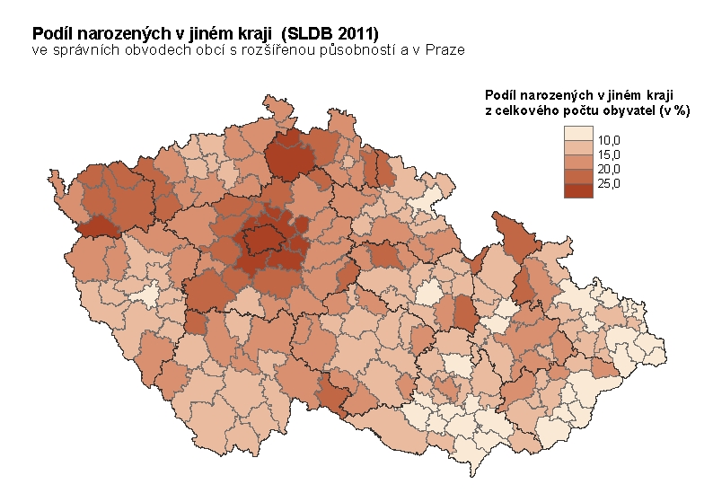
Osoby narozené v jiném kraji tvoří více než pětinu obyvatelstva v souvislém území v centrální části Středočeského kraje včetně Prahy, v západní polovině Libereckého kraje a ve větší části Karlovarského kraje se sousedícími oblastmi z kraje Ústeckého. Naopak jen několik málo SO ORP s takto vysokým podílem lze nalézt v jižních Čechách (Blatná, Dačice), ve východních Čechách (Vrchlabí, Pardubice), na pomezí Čech a Moravy a v oblasti Jeseníků (Králíky, Moravská Třebová, Jeseník, Rýmařov). Na ostatním území Moravy, Slezska, Vysočiny a také v Plzeňském kraji není takový mikroregion ani jediný.
Největší část představují osoby s místem narození v jiném kraji v mikroregionech nejbližšího okolí Prahy. V SO ORP Černošice dokonce obyvatelé pocházející z jiného kraje (44,1 %) početně převažují nad obyvatelstvem s místem narození v rámci kraje (42,6 %). Enormně vysoký podíl narozených v jiném kraji mají také SO ORP Říčany, Brandýs nad Labem-Stará Boleslav a Lysá nad Labem.

SO ORP s nejvyšším a nejnižším podílem narozených v jiném kraji k 26. 3. 2011
Nejvyšší hodnoty |  |  | Nejnižší hodnoty
SO ORP | podíl v % z počtu obyvatel |  | SO ORP | podíl v % z počtu obyvatel
Černošice | 44,1 |  | Jablunkov | 2,3
Říčany | 40,3 |  | Kravaře | 2,7
Brandýs n. L. - S. Boleslav | 37,6 |  | Třinec | 3,9
Lysá nad Labem | 30,4 |  | Valašské Klobouky | 4,7
Mariánské Lázně | 28,9 |  | Hlučín | 5,1
Česká Lípa | 28,6 |  | Český Těšín | 6,6
Praha | 28,3 |  | Hustopeče | 7,1
Nový Bor | 26,7 |  | Bohumín | 7,2
Neratovice | 26,2 |  | Frýdlant nad Ostravicí | 7,5
Český Brod | 26,1 |  | Opava | 7,7

Souvislá území, kde osoby narozené v jiném kraji tvoří méně než desetinu obyvatel, tvoří mikroregiony na jižní Moravě, při hranicích se Slovenskem od Uherského Brodu až po Jablunkov a v Moravskoslezském kraji v širokém prstenci kolem Ostravy. Ve čtyřech SO ORP v rámci těchto oblastí nedosahuje podíl dokonce ani 5 % obyvatel.

2.6. Narození v České republice

Celkem tedy přibližně 9,7 mil., tj. 92,9 % celkového počtu obyvatel, se narodilo na území České republiky. Nejvyšší podíl obyvatel narozených v ČR je v Kraji Vysočina (97,1 %) a ve Zlínském kraji (96,5 %). Více než 95 % obyvatelstva má rodiště na území ČR také v kraji Olomouckém, Pardubickém a Jihočeském. Nejnižší zastoupení obyvatelstva narozeného v ČR má Praha (83,8 %) a Karlovarský kraj (88,1 %).
Pokud bychom rozdělili území ČR linií vedoucí přibližně ze střední části Šumavy ke středu Orlických hor, lze konstatovat, že téměř celé souvislé území na jihovýchod od této linie je nejméně z 95 % osídleno obyvatelstvem narozeným v ČR a jen několik oblastí se z tohoto celku vyčleňuje nižšími hodnotami. Ve zbylé severozápadní části (přibližně třetina území) ČR je tomu naopak, zde jsou mikroregiony s více než 95 % obyvatel narozených v ČR spíše výjimkou.
Vůbec nejvyšší podíly obyvatel narozených v ČR – mezi 97-98 % - byly zaznamenány v pásu mikroregionů na pomezí Čech a Moravy, na Vysočině, na rozhraní středních a jižních Čech, na Valašsku, v některých SO ORP jihovýchodně od Brna a SO ORP Kravaře a Hlučín. Naopak nižší podíl obyvatelstva z ČR mají ve srovnání s okolními oblastmi především Ostravsko-Karvinsko, oblast Jeseníků, Brno a jeho nejbližší okolí a mikroregiony v nejjižnější části Moravy a rovněž nejjižnějším výběžku Čech.
V severozápadní třetině republiky tvoří osoby původem z ČR zpravidla 90-95 % obyvatelstva. Ještě nižšími hodnotami – mezi 85-90 % - vyniká nejzápadnější část Čech – téměř celé území Karlovarského kraje a přilehlé Tachovsko. Vůbec nejnižší podíl obyvatelstva narozeného na území ČR si i mezi mikroregiony udržuje hlavní město Praha (83,8 %). Kromě uvedených oblastí se již jen několik SO ORP v ČR pohybuje těsně pod hranicí 90 % obyvatel narozených v ČR: Kralupy nad Vltavou, Mladá Boleslav, Kaplice a Karviná.
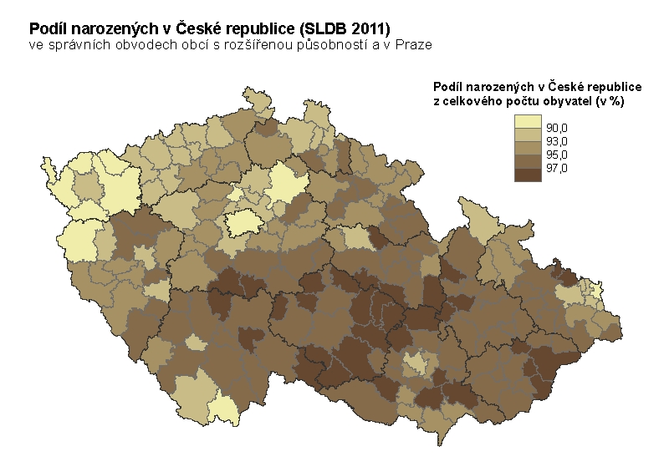

2.7. Narození v zahraničí

Při sčítání v roce 2011 uvedlo 6,7 % obyvatel České republiky jako místo svého narození jiný stát. V absolutním počtu to bylo více než 695 tisíc osob. Stále nejpočetnější skupinu - více než dvě pětiny z nich - tvořili narození na Slovensku, ti představovali 2,8 % celé populace. Ve srovnání se stavem v roce 2001 se však podíl narozených na Slovensku mezi obyvateli narozenými mimo území ČR významně snížil. Další pětinu představují narození na Ukrajině, více než 5% podíly připadají pak na osoby narozené na území Vietnamu a Ruské federace.

Narození v zahraničí podle státu narození a státního občanství k 26. 3. 2011
 | Narození v zahr. celkem |  | z toho podle státního občanství (v %)
 | abs. | v % z narozených v zahraničí | Česká republika | jiný stát |  | dvojí obč. (ČR + stát narození) | nezjištěno | bez státního občanství
 |  |  |  | stát narození | ostatní
Narození v zahr. celkem | 695 362 | 100,0 | 39,7 | 54,1 |  | ¹⁾ 1,3 | 4,8 | 0,1
z toho stát narození:
Slovensko | 289 573 | 41,6 | 70,8 | 25,1 | 0,1 | 2,2 | 1,7 | 0,0
Ukrajina | 137 992 | 19,8 | 14,2 | 76,5 | 1,3 | 0,1 | 7,8 | 0,1
Vietnam | 52 351 | 7,5 | 1,8 | 82,8 | 0,2 | 0,2 | 14,9 | 0,1
Rusko | 35 742 | 5,1 | 13,2 | 70,7 | 11,5 | 0,1 | 4,3 | 0,2
Polsko | 25 980 | 3,7 | 34,8 | 57,7 | 1,1 | 1,5 | 4,8 | 0,0
Německo | 16 717 | 2,4 | 30,5 | 60,6 | 5,3 | 1,7 | 1,6 | 0,1
Rumunsko | 12 767 | 1,8 | 63,4 | 32,3 | 0,9 | 0,3 | 2,9 | 0,2
Moldavsko | 9 369 | 1,3 | 2,3 | 84,5 | 6,1 | 0,1 | 6,9 | 0,1
Bulharsko | 9 192 | 1,3 | 20,2 | 73,0 | 0,9 | 0,6 | 5,2 | 0,1
USA | 6 975 | 1,0 | 7,4 | 83,9 | 2,8 | 3,9 | 1,9 | 0,0
Kazachstán | 6 659 | 1,0 | 11,8 | 56,0 | 26,8 | 0,0 | 4,7 | 0,6
Mongolsko | 5 648 | 0,8 | 1,5 | 79,9 | 0,5 | 0,3 | 17,6 | 0,2
1) Zahrnuje všechny případy dvojího občanství ČR + jiný stát..

Obyvatelé ČR s místem narození v zahraničí představují velmi nehomogenní část populace, rozčleněnou na řadu skupin - především podle jednotlivých států narození a státního občanství. Tyto skupiny mají obvykle i specifické územní rozložení, strukturu podle věku, pohlaví a řady dalších socioekonomických charakteristik.
Mezi obyvateli ČR, kteří se narodili v jiném státě, je nadpoloviční podíl takových, kteří mají zároveň i cizí státní občanství. Nejčastější je shoda státního občanství a státu narození, ale ani občanství jiného státu není výjimkou. Přibližně dvě pětiny narozených v zahraničí jsou občany České republiky. Skupina osob s dvojím státním občanstvím je početně nevýznamná. V téměř 5 % případů pak nebylo státní občanství zjištěno.

Narození v zahraničí podle krajů k 26. 3. 2011
 | Narození v zahraničí (abs.) |  |  | Narození v zahraničí  (v % z počtu obyvatel) |  |  | Podíl Slovenska na narozených v zahraničí (%)
 | celkem | v tom |  | celkem | v tom
 |  | Slovensko | ostatní |  | Slovensko | ostatní
ČR celkem | 695 362 | 289 573 | 405 789 | 6,7 | 2,8 | 3,9 | 41,6
Hlavní město Praha | 188 010 | 42 903 | 145 107 | 14,8 | 3,4 | 11,4 | 22,8
Středočeský kraj | 81 402 | 34 203 | 47 199 | 6,3 | 2,7 | 3,7 | 42,0
Jihočeský kraj | 26 192 | 11 688 | 14 504 | 4,2 | 1,9 | 2,3 | 44,6
Plzeňský kraj | 38 581 | 14 799 | 23 782 | 6,8 | 2,6 | 4,2 | 38,4
Karlovarský kraj | 33 313 | 12 306 | 21 007 | 11,3 | 4,2 | 7,1 | 36,9
Ústecký kraj | 58 259 | 25 180 | 33 079 | 7,2 | 3,1 | 4,1 | 43,2
Liberecký kraj | 28 103 | 12 371 | 15 732 | 6,5 | 2,9 | 3,6 | 44,0
Královéhradecký kraj | 27 574 | 12 497 | 15 077 | 5,0 | 2,3 | 2,8 | 45,3
Pardubický kraj | 21 954 | 10 554 | 11 400 | 4,3 | 2,1 | 2,2 | 48,1
Kraj Vysočina | 13 447 | 6 548 | 6 899 | 2,7 | 1,3 | 1,4 | 48,7
Jihomoravský kraj | 63 453 | 30 105 | 33 348 | 5,5 | 2,6 | 2,9 | 47,4
Olomoucký kraj | 25 293 | 15 002 | 10 291 | 4,0 | 2,4 | 1,6 | 59,3
Zlínský kraj | 18 872 | 12 827 | 6 045 | 3,3 | 2,2 | 1,0 | 68,0
Moravskoslezský kraj | 70 909 | 48 590 | 22 319 | 5,9 | 4,0 | 1,9 | 68,5

Zastoupení uvedených skupin osob je však u jednotlivých států narození velmi rozdílné. Z osob narozených na Slovensku je více než 70 % českých občanů a pouze čtvrtina má slovenské státní občanství. Z první desítky států co do počtu narozených v zahraničí se tomuto poměru blíží už jen Rumunsko – z narozených v tomto státě mají české občanství téměř dvě třetiny. Pro většinu států naopak platí, že většinu tvoří cizinci – nejčastěji mezi 55-85 %.
Mezi narozenými v zahraničí tvoří cizinci a občané ČR dvě značně odlišné populace, nejen co se týče zastoupení jednotlivých států narození, ale např. i pokud jde o věkové složení.
Skupina narozených v zahraničí s cizím státním občanstvím má obdobné rozložení jako cizinci na území ČR obecně. Vzhledem k tomu, že jejich migrace je motivována převážně pracovními důvody, je pro ně typická výrazná převaha osob v produktivním, a především mladším produktivním věku (20-39 let). Osoby starší 60 let tvoří pouze zhruba 5 % těchto cizinců. V této populaci početně převažují muži nad ženami jak celkově, tak ve všech věkových skupinách až do 70 let.
Narození v zahraničí s českým státním občanstvím naproti tomu představují výrazně starší populaci s převahou žen. Lidé ve věku 60 a více let mezi nimi představují více než polovinu. I tato skupina sama o sobě je značně různorodá.
Část tvoří původně cizinci, kteří po určitých letech pobytu v ČR získali zdejší občanství; vyšší věkový průměr u této skupiny kvůli těmto lhůtám je tedy pochopitelný. Několik set tisíc lidí původem ze Slovenska také získalo české občanství po rozpadu Československa v roce 1993.
Do této skupiny náleží ale i osoby narozené v cizině českým občanům, nebo rodičům českého původu, které se později přestěhovaly zpět do ČR. Tito lidé buď získali občanství ČR již při narození, nebo v některých případech měli později jednodušší podmínky pro jeho získání. Podíl těchto lidí je ve starších generacích poněkud vyšší, neboť kromě individuálních rozhodnutí probíhala podobná přestěhování v některých letech 20. století i hromadně, pod vlivem historických okolností nebo i za podpory státu. Řada Čechů např. pracovala a žila i s rodinami na Slovensku v období první republiky a po vzniku Slovenského štátu v roce 1939 se vrátili zpět. Podobně lze připomenout i repatriace osob z českých krajanských komunit v zahraničí po roce 1945 a 1989 (z historických českých komunit sídlících např. v Rumunsku, na Ukrajině aj. nebo z řad novodobých emigrantů).
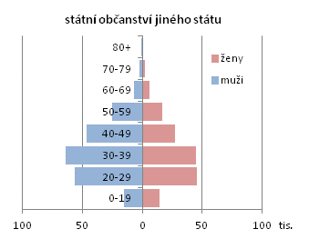
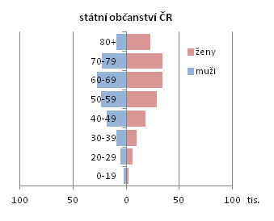
Narození v zahraničí podle státního občanství a věkových skupin k 26. 3. 2011

Nejvyšší podíl osob narozených v zahraničí celkem je v hlavním městě Praze – 14,8 % obyvatel. Také v západních Čechách (Karlovarský kraj a Tachovsko) má přibližně 10-12 % obyvatel rodiště mimo ČR. Hranici 10 % obyvatel narozených v zahraničí překračují kromě nich už jen pohraniční mikroregiony Kaplice a Karviná.
Velmi nízké zastoupení osob narozených v zahraničí je v jižních a východních Čechách a v moravských krajích. Nejnižší je v Kraji Vysočina – pouze 2,7 % obyvatel a ve Zlínském kraji (3,3 %). Minimální podíl narozených v zahraničí – méně než 2 % - mají některé SO ORP na Vysočině.

SO ORP s nejvyšším a nejnižším podílem narozených v zahraničí k 26. 3. 2011
Nejvyšší hodnoty |  |  | Nejnižší hodnoty
SO ORP | podíl v % z počtu obyvatel |  | SO ORP | podíl v % z počtu obyvatel
Praha | 14,8 |  | Hlinsko | 1,7
Cheb | 13,9 |  | Polička | 1,7
Aš | 13,9 |  | Telč | 1,8
Karlovy Vary | 11,9 |  | Bystřice nad Pernštejnem | 1,8
Tachov | 11,7 |  | Velké Meziříčí | 1,8
Ostrov | 11,4 |  | Milevsko | 1,8
Karviná | 10,8 |  | Chotěboř | 1,9
Mariánské Lázně | 10,4 |  | Nové Město na Moravě | 2,0
Kaplice | 10,0 |  | Konice | 2,1
Mladá Boleslav | 9,8 |  | Boskovice | 2,2

Z občanů ČR narozených v zahraničí tvoří téměř tři čtvrtiny lidé narození na Slovensku. Mapy územních rozdílů v zastoupení českých občanů narozených v zahraničí a osob narozených na Slovensku mezi obyvatelstvem jsou proto velmi podobné (viz dále). Přibližně 7 % občanů ČR narozených v zahraničí je původem z Ukrajiny, jako další nejčastější státy narození byly uváděny Polsko a Rumunsko (po 3 %).
Čeští občané narození v zahraničí mají významný podíl na populaci především v západních Čechách – v Karlovarském kraji, přilehlé části Ústeckého kraje a Plzeňského kraje (Tachovsko). Ve zdejších mikroregionech představují 5 – 7 % obyvatelstva. Obdobné hodnoty jsou typické i pro Ostravsko-Karvinsko (maximum SO ORP Karviná činí 7,9 % obyvatel) a některé oblasti Jeseníků. Obecně vyšší podíly má ale značná část mikroregionů Moravskoslezského a Ústeckého kraje.
Rozsáhlou souvislou oblast s nízkým zastoupením občanů ČR narozených v zahraničí představuje Kraj Vysočina s některými sousedními mikroregiony. V některých SO ORP zde podíl těchto osob nedosahuje ani 1 % obyvatel.

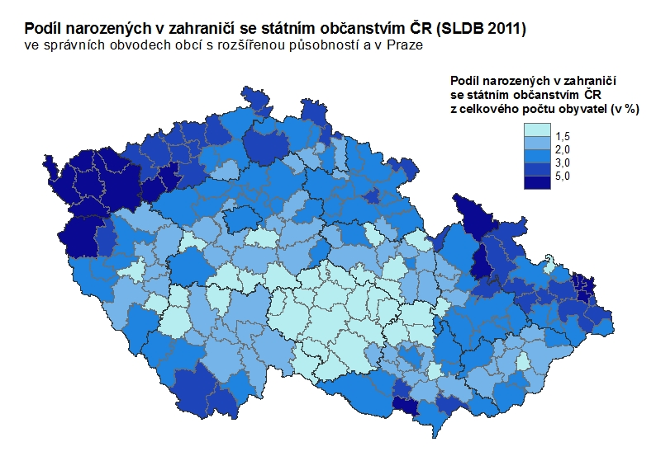

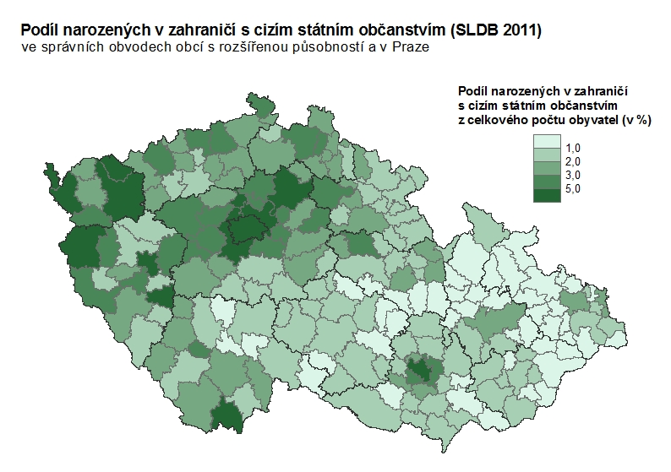

Skupina narozených v zahraničí – cizinců má, pokud jde o zastoupení jednotlivých států, pestřejší složení, které koresponduje se strukturou cizinců podle státního občanství. Největší část tvoří narození na Ukrajině (28,5 %), pětina má rodiště na Slovensku. Dále následují coby země narození Vietnam (11,6 %), Rusko (7,8 %), Polsko (4,1 %) a Německo (2,9 %).
Regionální rozdíly v zastoupení obyvatel narozených v zahraničí s cizím státním občanstvím jsou do značné míry shodné s rozložením narozených v zahraničí celkem, a ovšem i s rozložením všech cizinců v ČR. Zdaleka nejvyšší podíl je v hlavním městě – 11,3 % populace Prahy tvoří cizinci narození v zahraničí. Vyšší zastoupení narozených v zahraničí s cizím občanstvím je patrné na většině území středních a západních Čech.
Minimální hodnoty v tomto ukazateli – méně než 1 % – má značná část mikroregionů především na Moravě a česko-moravském pomezí. V oblasti Moravy a Slezska jsou oblasti, kde podíl narozených v zahraničí – cizinců překračuje 2 %, velmi výjimečné. Kromě samotného Brna je to i jeho nejbližší zázemí, Olomoucko a SO ORP Ostrava, Karviná a Český Těšín.
S ohledem na postavení přistěhovalých ze Slovenska mezi narozenými v zahraničí a možnost srovnání s předchozími sčítáními, je vhodné uvést zvlášť také samostatné hodnocení narozených na Slovensku a narozených v ostatních státech, bez ohledu na jejich státní občanství. Souhrnným názvem „ostatní cizina“ se v následujícím textu označují státy mimo Slovensko a Českou republiku.
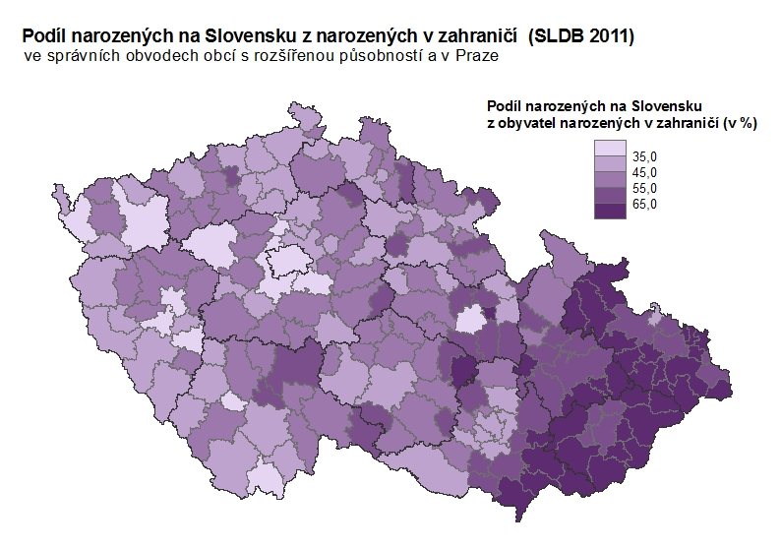

Nejvíce osob s rodištěm na Slovensku žije na Ostravsku a Karvinsku, kde představují 4-6 % obyvatelstva. V SO ORP Karviná tvoří narození na Slovensku 7,7 % obyvatel, což je nejvíce v ČR. Rozsáhlou oblast s vyšším zastoupením obyvatel narozených na Slovensku (3-5 %) představují západní Čechy – Karlovarský kraj, západní polovina Ústeckého kraje a přilehlé oblasti Plzeňského kraje (Tachov, Stříbro). Podobný podíl tvoří narození na Slovensku také v oblasti Jeseníků, nejjižnější části Moravy, v severní části Středočeského kraje (nejvíce na Mladoboleslavsku), na Liberecku a ve velkoměstech Praze, Brně a Plzni. Nejméně narozených na Slovensku mezi obyvatelstvem je především ve vnitrozemí v oblasti Vysočiny.
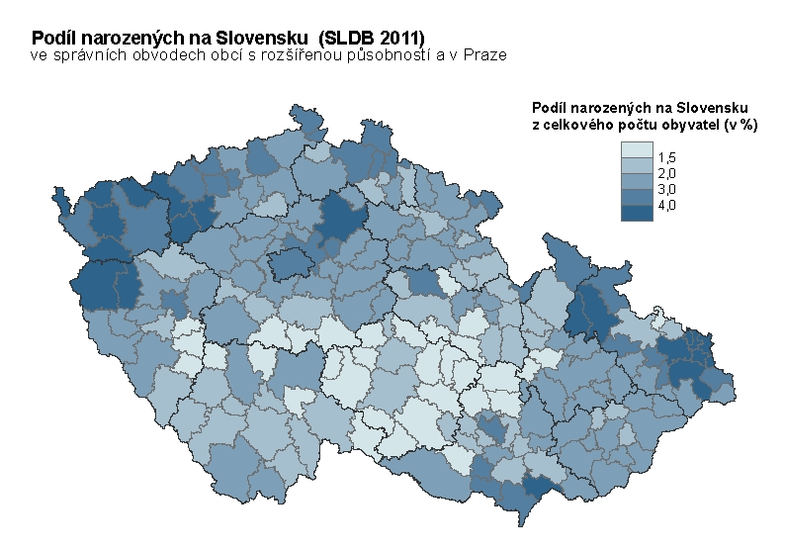

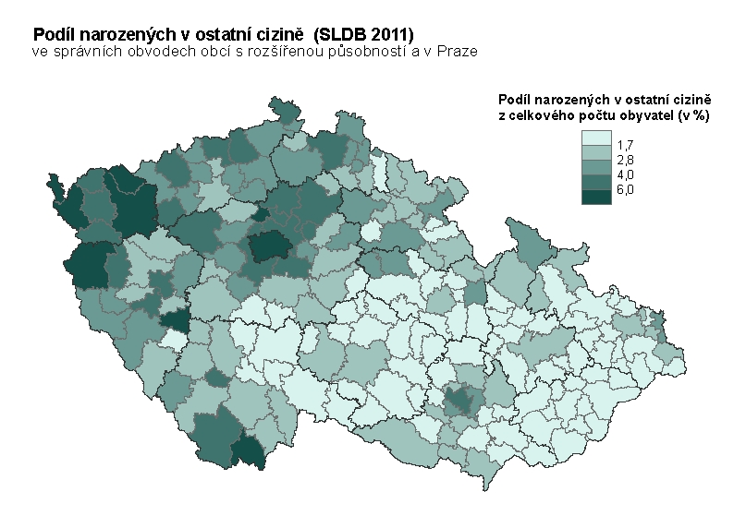

Osoby, které se narodily v jiném státě než v České republice nebo na Slovensku, představovaly při sčítání 2011 již 3,9 % populace, v absolutním počtu jich bylo více než 405 tisíc. Více než třetina z tohoto počtu přitom žila v Praze; na populaci hlavního města se tak podílely 11,4 %. Vysoký podíl narozených v zahraničí kromě Slovenska měl rovněž Karlovarský kraj (7,1 %), více než 4% podíl zaznamenaly také Plzeňský a Ústecký kraj. Nízké zastoupení těchto lidí je ve všech moravských krajích s výjimkou Jihomoravského. Ve Zlínském kraji tvoří narození v ostatní cizině pouhé 1 % obyvatel, v Kraji Vysočina 1,4 %.
Územní rozdíly v zastoupení osob narozených v ostatní cizině silně korelují s rozložením narozených v zahraničí s cizím státním občanstvím. Nejvyšší podíly narozených mimo ČR a Slovensko – více než 6 % obyvatel - lze zaznamenat kromě Prahy především v mikroregionech Karlovarského kraje, a v SO ORP Tachov, Nepomuk, Kaplice a Kralupy nad Vltavou. Větší zastoupení narozených v ostatní cizině je ale patrné ve většině mikroregionů severních Čech, severní části Středočeského kraje a v některých oblastech Plzeňského a Jihočeského kraje. Na Moravě bylo nejvíce osob s místem narození v ostatní cizině zjištěno v Brně – 5,2 % obyvatel, 3% podíl překročily dále už jen příhraniční okresy Český Těšín, Karviná a Jeseník. V řadě SO ORP na Moravě, zejména ve Zlínském kraji a na Vysočině, se tato hodnota pohybuje pod 1 % (minimální hodnota – Valašské Klobouky 0,4 %).

3. Závěr

- Přibližně polovinu obyvatel České republiky představují i v roce 2011 osoby narozené v obci svého bydliště. Jejich podíl se ve srovnání s údaji z roku 2001 mírně snížil, stejně tak podíl osob, které se narodily v jiné obci stejného okresu. Toto snížení je však zčásti ovlivněno změnou metodiky sčítání (zjišťování obvyklého pobytu osob namísto trvalého pobytu) a vyšším podílem nepřesně zjištěných údajů. Zastoupení osob, které se narodily v jiném okrese stejného kraje, nebo v jiném kraji, než bydlely v době sčítání, se téměř nezměnilo.
- Základní pravidelnosti v zastoupení rodáků v populaci zůstávají zachovány. S přibývajícím věkem osob se podíl rodáků výrazně snižuje a současně platí, že muži obecně zůstávají bydlet v obci svého narození častěji než ženy. Potvrzuje se i nadále, že obyvatelstvo na Moravě a ve Slezsku je z hlediska dlouhodobých migračních pohybů významně stabilnější než obyvatelstvo v Čechách.
- K největším změnám struktury obyvatelstva podle místa narození došlo mezi roky 2001 a 2011 v souvislosti se zvýšenou imigrací v zázemí velkých měst. Výrazný pokles podílu osob narozených v obci nebo mikroregionu bydliště zaznamenaly především oblasti v blízkém zázemí Prahy. Při sčítání 2011 měly mikroregiony v okolí Prahy nejnižší podíly těchto ukazatelů v rámci republiky, poprvé tak v tomto směru „předstihly“ i regiony západních nebo severních Čech, které tradičně dosahovaly minimálních hodnot v ČR v důsledku dřívějších migračních přesunů obyvatel.
- Nejvýznamnější změnu ve struktuře obyvatel ČR podle místa narození představuje zvýšení počtu a podílu osob narozených v zahraničí. Mezi roky 2001 a 2011 vzrostl jejich absolutní počet o polovinu, při sčítání 2011 tvořili narození v zahraničí již 6,7 % obyvatel ČR. V důsledku především pracovně motivované imigrace cizinců do ČR se zvýšil podíl narozených v cizině zejména u mužů a osob do 60 let věku. Podíl narozených na Slovensku mezi narozenými v zahraničí se snížil, téměř veškerý nárůst počtu osob s rodištěm v zahraničí připadá na ostatní státy. Přibližně dvě pětiny obyvatel ČR narozených v zahraničí mají české státní občanství, více než polovinu tvoří cizinci.

Dále v této kapitole pojem „trvalý pobyt“ zahrnuje kromě trvalého pobytu vždy i uvedené typy pobytu cizinců.

